

**РЕСПУБЛИКАТЫН YθРЭβИН МИНИСТЕРСТВОТА**

МИНИСТЕРСТВО ОБРАЗОВАНИЯ РЕСПУБЛИКИ САХА (ЯКУТИЯ)

**MINISTRU OF EDUCATION THE SAKHA REPUBLIKA (YAKUTIA)**

# **МУНИЦИПАЛЬНОЕ БЮДЖЕТНОЕ ДОШКОЛЬНОЕ ОБРАЗОВАТЕЛЬНОЕ УЧРЕЖДЕНИЕ**

**«УСТЬ-НЕРСКИЙ ДЕТСКИЙ САД ОБЩЕРАЗВИВАЮЩЕГО ВИДА С ПРИОРИТЕТНЫМ ОСУЩЕСТВЛЕНИЕМ ДЕЯТЕЛЬНОСТИ ПО ПОЗНАВАТЕЛЬНО - РЕЧЕВОМУ РАЗВИТИЮ ДЕТЕЙ №3 «СКАЗКА»**

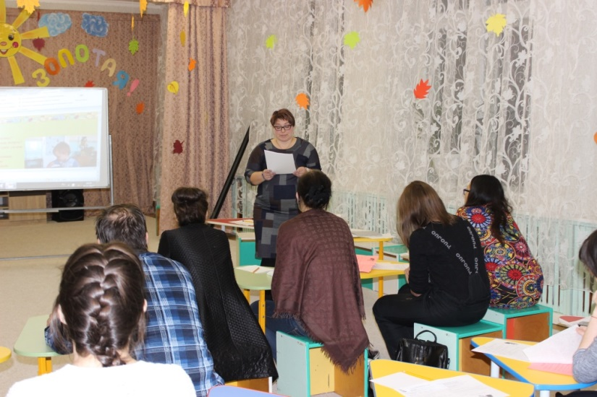

**Тема: «Стили семейного воспитания»**

Семья является интеллектуальным и посредническим звеном передачи ребенку социально-исторического опыта, и, прежде всего, опыта эмоциональных и демократических взаимоотношений между людьми, опыта отношения к явлениям, продуктам жизни.

Семья выполняет ряд функций важных для общества, необходимых для жизни каждого человека: это воспитательная, репродуктивная, хозяйственно-бытовая, социально-контролирующая, функция организации досуга. Большое значение в становлении личности ребенка имеет стиль семейного воспитания.

*Семейное воспитание*– это управляемая система взаимоотношений родителей с детьми, и ведущая роль в ней принадлежит родителям. Существует несколько разнообразных классификаций стилей семейного воспитания. И у каждого стиля семейного воспитания свои характеристики.

Базовой считается модель американского психолога Дианы Баумринд.

Автор взяла за основу два критерия.

1. Уровень эмоционального принятия ребенка родителями
2. Уровень контроля со стороны родителей

И вот благодаря сочетаниям этих критериев и было выделено четыре стиля семейного воспитания:

1. Авторитетный
2. Авторитарный
3. Индифферентный
4. Либеральный

*АВТОРИТЕТНЫЙ СТИЛЬ ВОСПИТАНИЯ (ИЛИ ДЕМОКРАТИЧЕСКИЙ)*

*Особенности*

Название говорит само за себя. Родители в семье занимают лидирующие позиции, являясь авторитетом для ребенка. Этот стиль характеризуется теплым эмоциональным принятием ребенка и высоким уровнем контроля со стороны взрослых. При таком стиле общения родители ориентированы на личность ребенка, его активной роли в семье, собственной жизни. Ребенок воспитывается как самостоятельная, самобытная личность. В такой семье практически отсутствуют физические наказания и словесная агрессия, родители стараются использовать логику в общении с детьми, стремятся договориться. Уважают себя и своих детей. Родители обладают хорошим жизненным опытом и несут ответственность за своих детей.

Для родителей, придерживающихся этого стиля, характерны:

* активно-положительное отношение к ребенку;
* адекватная оценка его возможностей, успехов и неудач;
* им свойственны глубокое понимание ребенка, целей и мотивов его поведения;
* умение прогнозировать развитие личности ребенка.

***Последствия*** При авторитетном стиле воспитания происходит наиболее гармоничное и разностороннее развитие личности ребенка. Для детей, воспитанных в подобных семьях, характерны:

* Высокая самооценка, самопринятие, самоконтроль.
* Умение самостоятельно принимать решения и отвечать за свои поступки.
* Инициативность и целеустремленность.
* Умение строить близкие и доброжелательные отношения с окружающими.
* Способность договариваться, находить компромиссные решения.
* Наличие собственного мнения и способность считаться с мнением окружающих.

*АВТОРИТАРНЫЙ СТИЛЬ ВОСПИТАНИЯ Особенности*

Родители, придерживающиеся этого стиля, требуют от ребенка высоких достижений, наказывают за неудачи, жестко контролируют, вторгаются в личное пространство ребенка, подавляют силой, решают за ребенка, что ему лучше, не интересуются личным мнением ребенка, не признают его права. «Как я сказал, так и будет», «Я родитель, значит я прав».

При этом стиле воспитания ребенок не имеет возможности проявлять инициативу, так как все вопросы, касающиеся его жизни, решаются родителем единолично, без его участия. Авторитарный стиль воспитания подразумевает решение конфликтов методом «кнута и пряника», запретами и угрозами, а не нахождением компромиссного решения.

***Последствия*** В подростковом возрасте родительский авторитет теряет свою силу и страх перед родителями, характерный для авторитарного стиля воспитания, исчезает. Поэтому, в таких семьях в этом возрасте часто возникает большое количество конфликтов, дети становятся «неуправляемыми», т.к. все прежние средства воздействия родителей теряют свою силу.

Характерным чертами личности ребенка, воспитанного в авторитарном стиле, могут быть следующие варианты:

1 вариант – развитие слабой жизненной позиции:

* потеря чувства собственного достоинства;
* потеря способности принимать решения, отвечать за выбор;
* потеря собственных желаний («чего же Я хочу?»);

2 вариант – развитие деспотической личности:

* ненависть к родителям;
* решение вопросов только силой (кто сильнее, тот и прав);
* грубое, циничное, деспотичное и хамское поведение и отношение к окружающим;
* повышенная агрессивность и конфликтность.

*ИНДИФФЕРЕНТНЫЙ СТИЛЬ ВОСПИТАНИЯ*

***Особенности*** И самый неблагоприятный с точки зрения формирования психики и развития личности ребенка является индифферентный стиль семейного воспитания. Здесь, к отрицательным *характеристикам* предыдущего *стиля семейного воспитания* прибавляется еще и отсутствие теплоты в отношении к ребенку. К ребенку относятся с пренебрежением, игнорируя его эмоциональные потребности. Это случаи, скорее всего, случайного или  нежелательного появления ребенка в семье. Ну, раз уж родился, живи, но не мешай.

***Последствия*** При индифферентном стиле семейного воспитания возможно развитие у детей эмоциональной отчужденности, тревожности, замкнутости и недоверия к окружающим. Существует опасность вовлечения детей в асоциальные группы, поскольку родители неспособны контролировать их поступки. Чаще всего, в индифферентных семьях вырастают либо безответственные и неуверенные в себе дети, либо наоборот неуправляемые и импульсивные. В лучшем случае дети таких родителей все же становятся сильными, творческими, активными людьми. Формирование личности в таком случае во многом зависит от среды вне семьи.

*ЛИБЕРАЛЬНЫЙ СТИЛЬ ВОСПИТАНИЯ (ПОПУСТИТЕЛЬСКИЙ***)**

***Особенности*** При этом стиле воспитания родитель формирует у ребенка «свободу», самостоятельность и раскованность, позволяет ему делать абсолютно всё, что он хочет, не накладывает никаких ограничений. Родитель не помогает подростку и не мешает, не принимает никакого участия в становлении личности.

Либеральный стиль общения предполагает тактику невмешательства, основу которой, по сути, составляют равнодушие и незаинтересованность проблемами ребенка. Общими особенностями либерального и авторитарного стилей общения, несмотря на кажущуюся их противоположность, являются дистантные отношения, отсутствие доверия, явная обособленно обособленность, отчужденность, демонстративное подчеркивание своего доминирующего положения.

***Последствия*** При либеральном стиле воспитания возможны следующие варианты развития личности:

1 вариант – свободный, но безучастный:

* неспособность к близости и привязанности;
* безучастность в отношении близких («это не мои проблемы, мне все равно»)
* отсутствие желания позаботится о ком-то, помочь, поддержать;
* мало «душевного тепла».

2 вариант – личность «без тормозов» и «без запретов»:

* хамство и вседозволенность;
* воровство, враньё, распущенность;
* безответственность, не умение «держать слова».

Далеко не всегда эти стили проявляются в чистом виде в семье. Родители в разных ситуациях могут применять разные стили воспитания.

* **Рекомендации:**
* Учитывайте позицию ребенка, его побуждения, желания и переживания. Попробуйте ненадолго поставить себя на его место!
* Старайтесь давать инструкции в форме предложения, а не распоряжения, приказа.
* Запреты и меры наказания должны быть понятны ребенку, заранее с ним обсуждены и приняты обоими сторонами (родителями и ребенком).
* Искренне объясняйте, что вы чувствуете, когда расстроены, но не вспоминайте старых, давнишних грехов, а говорите о сегодняшнем положении. Однако при этом никогда не давите, не наказывайте физически, не унижайте.
* Обговорите его обязанности и права в семье, дайте поручение по дому, которое закрепится за ним.
* Любите его и не бойтесь ему про это сказать
* Проявляйте «душевную теплоту» к ребенку, подчеркивайте его важность для вас и исключительность, беседуйте с ним и интересуйтесь его мнением.
* Помните, что ребенку необходимо ваше искреннее участие в его жизни!

Педагог-психолог Кирова Ю.В.